操作系统实验报告
学院：计算机科学与技术学院 专业：计算机科学与技术 班级：计科203
姓 名 |  | 谢航 | 学 号 | 2000170226 | 成绩
实验项目名称 |  | 《实验 1-进程调度》 | 实验时间 | 2022-11-4
教 师 评 语 | 评价指标：  - 题目内容和要求完成情况 优 □ 良 □ 中 □ 差 □  - 对算法原理的理解程度 优 □ 良 □ 中 □ 差 □  - 程序设计水平 优 □ 良 □ 中 □ 差 □  - 程序运行效果及正确性 优 □ 良 □ 中 □ 差 □  - 课程设计报告结构清晰 优 □ 良 □ 中 □ 差 □  - 报告中总结和分析详尽 优 □ 良 □ 中 □ 差 □
实验目的 | （1) 理解进程控制块的结构和作用  （2) 理解进程运行的并发性  （3) 掌握基于动态优先级的时间片轮转调度算法
实验  内容及要求 | （1) 设计随机进程产生程序，说明随机性能对算法可能产生的影响  （2) 设计一个基于动态优先级的时间片轮转调度算法  （3) 以截图方式对程序运行结果进行展示  （4) 对测试数据的运行结果进行分析，总结算法特性  （5) 若实现可视化效果（图形、动画显示等）有加分
实验环境 | 硬件环境：无  软件环境：Clion
总体设计 | 产生随机进程，时间片轮转调度算法，通过动态调整运行队列和就绪队列中进程优先级，每次时间片用完后，对就绪队列中的进程按照优先级排序，然后选择优先级最高的进程进入运行队列，循环执行直到进程完成。
程序流程图 | 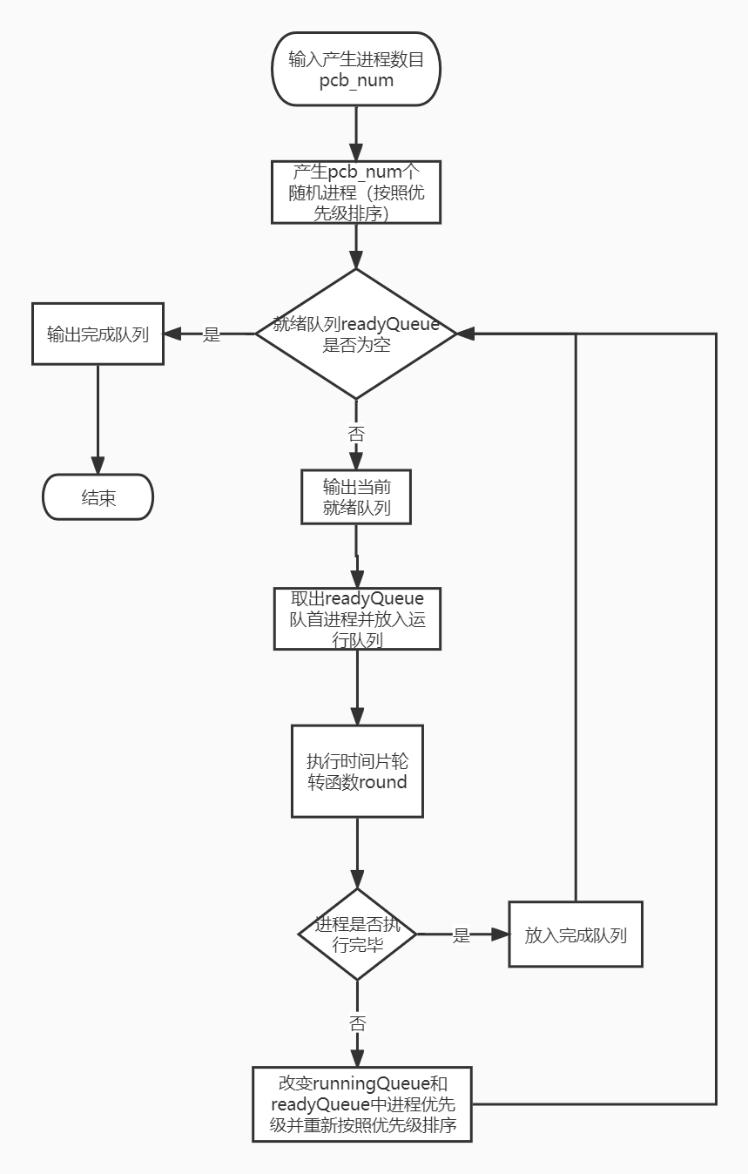
主要源代码及注释 | 随机进程产生程序：  - //按照优先级从大到小排序  - bool compare(PCB* a,PCB* b){  - return a->prio > b->prio;  - }  - void insertReadyQueue(PCB* process,int name){  - process = (PCB *) malloc(sizeof(PCB));  - if(process == NULL){  - cout<<"内存已满!"<<endl;  - exit(0);  - }  - process->name = name;  - process->needTime = rand()%50;  - process->prio = maxPrio - process->needTime;  - process->round = 5;  - process->cpuTime = 0;  - strcpy(process->state, "ready"); //默认创建的新进程是就绪状态  - //根据优先级排序，放入就绪队列  - readyQueue.push_back(process);  - sort(readyQueue.begin(),readyQueue.end(), compare);  - }  - void Random_Create_PCB(int PCB_NUM){  - if(PCB_NUM <= 0){  - cout<<"当前无进程分配"<<endl;  - exit(0);  - }  - for(int i=0;i<PCB_NUM;i++){  - PCB* p = NULL;  - insertReadyQueue(p,i);  - }  - }  分析： 随机产生的进程所需执行  动态优先级时间片轮转算法：  - int runProcess(PCB* process){  - strcpy(process->state, "running");  - //如果进程的所需执行时间<时间片，则优先级返回0  - if(process->needTime<process->round){  - process->cpuTime += process->needTime;  - process->needTime=0;  - return 0;  - } else{  - process->needTime -= process->round;  - process->cpuTime += process->round;  - int tempPrio = process->prio;  - process->prio = maxPrio; //运行时的进程优先级最大  - return tempPrio;  - }  - }  - void round(PCB* process){  - runningQueue.erase(runningQueue.begin());  - int tempPrio = runProcess(process);  - //将时间片轮转的进程重新放入就绪队列中  - for(int i=0;i< readyQueue.size();i++){  - readyQueue[i]->prio+=2; //就绪队列中所有进程优先级提高2  - }  - if(tempPrio == 0){  - strcpy(process->state, "finished");  - finishQueue.push_back(process);  - cout<<"进程 "<<process->name<<" 执行完毕！"<<endl;  - }else{  - process->prio = tempPrio-2; //运行的进程优先级降低2，然后放入就绪队列中  - strcpy(process->state, "ready");  - readyQueue.push_back(process);  - sort(readyQueue.begin(),readyQueue.end(), compare);  - }  - }  分析：动态优先级体现在：  - 运行进程时优先级最高  - 时间片结束后放回就绪队列优先级降低  - 原就绪队列中的进程优先级升高
程序测试及结果分析 | 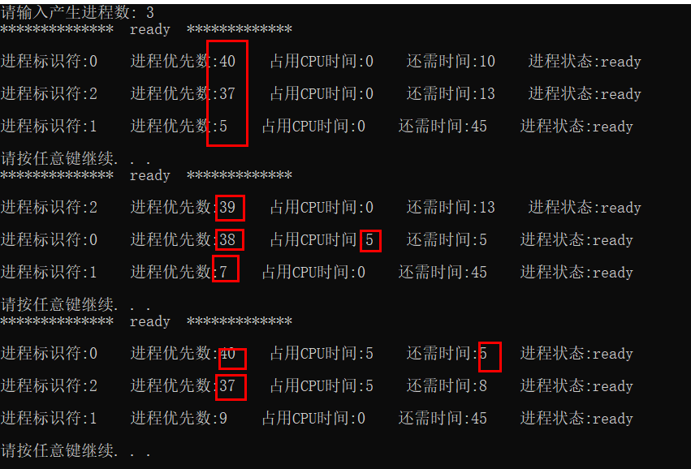  产生三个进程，进程0执行完后，因为动态调整后优先级低于进程2，所以下一次时间片轮转将进程2调入运行队列。可以看出进程0和2在不断交替执行  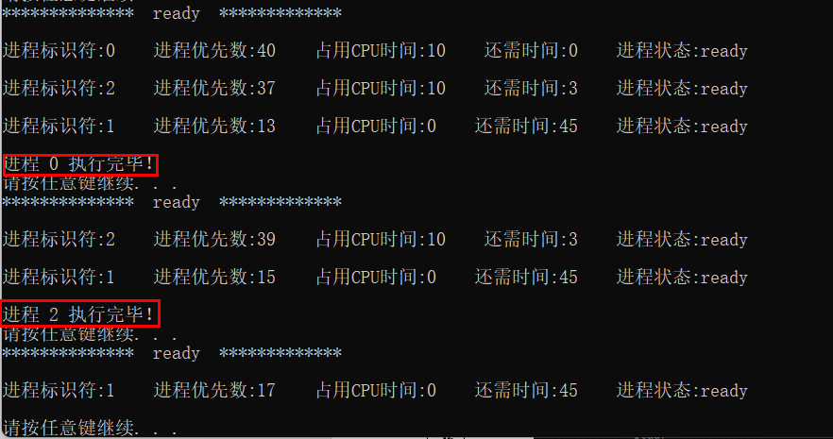  进程0和2相继执行完毕  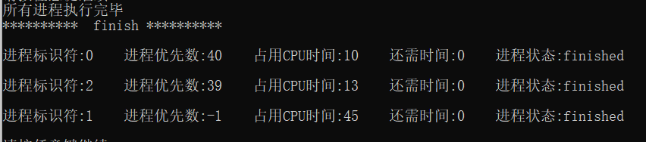  最后三个进程执行完毕，输出完成队列
实验总结 | 通过本次实验，模拟了操作系统的动态优先级的时间片轮转调度算法，加深了对进程调度的理解。

